

UFC – UNIVERSIDADE FEDERAL DO CEARÁ CAMPUS DE SOBRAL

CURSO DE ENGENHARIA DA COMPUTAÇÃO

TURMA 03

FÍSICA EXPERIMENTAL I

PROFESSOR: VALDENIR SILVEIRA

RELATÓRIO AULA PRÁTICA DE FÍSICA EXPERIMENTAL.

PRÍNCIPIO DE ARQUIMEDES E DENSIMETRIA

ALANNA MARIA MACHADO ALVES PAIVA - 421942

ANTONIA THAMIRES MAIA MESQUITA – 427342

Sobral – CE

2019.1

# 1 INTRODUÇÃO

**1.1 Plano inclinado sem atrito**

Um plano inclinado é um tipo de superfície plana, elevada e inclinada. Analisando as forças atuando sobre um corpo que são a peso $\vec{P}$ e a força normal $\vec{N}$.

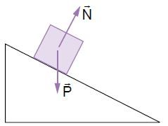

*Figura 1. Demonstração das forças aplicada no corpo.*

Força peso e a força normal, nesse caso, não tem a mesma direção, como a força peso é causada por uma aceleração da gravidade, que tem origem no centro da terra, logo, a força é perpendicular ao plano. Já a força normal é a força de reação, e têm sua origem na superfície onde o movimento acontece.

Para fazer os cálculos devemos observar a figura abaixo:

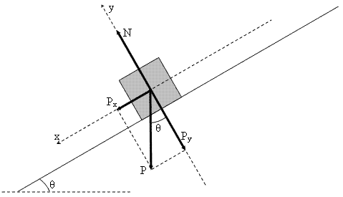

*Figura 2. Demonstração de todo processo.*

$\vec{P}$ = mg

$\vec{P}$ y = mg $\cos{θ}$

$\vec{P}$ x = mg $\sin{θ}$ Eq.1

Para que para um corpo se encontre em equilíbrio no plano, deve ter uma força F que anule $\vec{P}$ x.

F = $\vec{P}$ x Eq.2

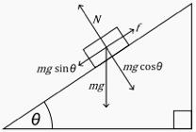

*Figura 3. Demonstração do corpo em equilíbrio.*

**1.2 Plano inclinado sem atrito**

Considerando todas as forças aplicadas no plano sem atrito, incluímos nesse caso a força de atrito

. 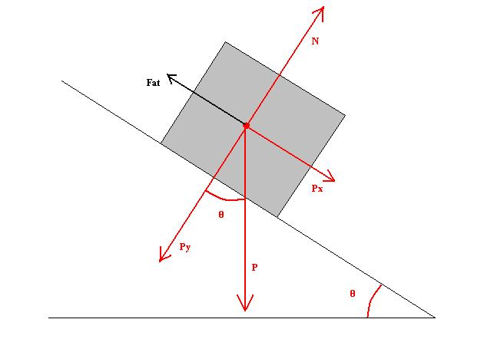

*Figura 4. Demonstração com a força de atrito.*

$f$ at = $μN$

Eq.3

Onde o coeficiente de atrito ($μ$) depende do tipo de superfície.

Aceitando que $f$ at = $N$ e substituindo a Eq.1 e Eq.2 na Eq.3 obtemos:

$μ= \tan{θ }$ c

**2** OBJETIVOS

* Estudar as forças aplicadas em um plano inclinado
* Verificar a dependência do ângulo crítico.
* Verificar a dependência do peso do objeto.
* Verificara a dependência da área da superfície do objeto.

# 3 MATERIAL

* Conjunto para plano inclinado;
* Dinamômetros;
* Blocos de madeira;
* Balança;
* Carrinho;

**4 PROCEDIMENTO EXPERIMENTAL**

**4.1 Coeficiente de atrito estático e ângulo crítico**

* Usando o dinamômetro de 5 N calculamos a força peso de cada bloco de madeira:

Bloco 1: superfície de borracha: P1 = 2,5 N

Bloco 2: com uma superfície lisa e outro lado fita gomada: P2 = 2,0 N

e usando a balança calculamos peso de cada bloco de madeira:

Bloco 1: superfície de borracha: m1 = 246 Kg

Bloco 2: com uma superfície lisa e outro lado fita gomada: m2 = 200 Kg

* Após ajeitar a superfície metálica conforme pedido em sala, colocamos o bloco com a fase de madeira sobre a superfície metálica.
* Começamos a inclinar superfície metálica lentamente e suavemente até que o bloco iniciasse o movimento de inclinação, repetimos o procedimento 5 vezes para fazer a média do ângulo de inclinação, preenchendo a tabela 1 com os resultados
* Usando o processo anterior e modificando as superfícies de contato, mantendo as áreas de contato e repetindo o procedimento 5 vezes para cada superfície envolvida, preenchendo as tabelas 2 e 3 com os resultados.
* Usando o processo anterior e usando a mesma superfícies, alterando as áreas de contato e repetindo o processo 5 vezes, preenchendo as tabelas 4 e 5 com os resultados.
* Usando o processo anterior, usando a mesma superfícies e mesma as áreas de contato usamos a tabela 1 como referência e repetindo o processo 5 vezes, preenchendo a tabela 6 com os resultados.

**4.2 Decomposição de forças**

* Montamos o equipamento com a inclinação de 30°, colocamos o dinamômetro na rampa e calibramos.
* Usando o dinamômetro de 2 N calculamos a força peso do carrinho:

P1 = 0,4 N

* Colocando o carrinho fixado no dinamômetro e anotando o valor da força F no dinamômetro na tabela 7.
* Adicionando 50g, 100g e 150g consecutivamente, anotando a cada aumento de peso e preenchendo a tabela com a força obtida no procedimento.
* Mantendo a massa e modificando o ângulo e preenchendo a tabela 8 com a força obtida no procedimento.

**5 RESULTADOS.**

**Tabela 1**

|  |  |  |  |
| --- | --- | --- | --- |
| Med. n° | Massa | Superf./Área | Âng. (°) |
| 1 | 200 | 98 | 16 |
| 2 | 16 |
| 3 | 16 |
| 4 | 17 |
| 5 | 17 |
|  |  | Média | 16,4 |
|  |  |  |  |
|  |  | **Tabela 2** |  |
| Med. n° | Massa | Superf./Área | Âng. (°) |
| 1 | 246 | 98 | 25 |
| 2 | 24 |
| 3 | 22 |
| 4 | 22 |
| 5 | 25 |
|  |  | Média | 23,6 |
|  |  |  |  |
|  |  | **Tabela 3** |  |
| Med. n° | Massa | Superf./Área | Âng. (°) |
| 1 | 200 | 98 | 19 |
| 2 | 18 |
| 3 | 18 |
| 4 | 18 |
| 5 | 17 |
|  |  | Média | 18 |

**Tabela 4**

|  |  |  |  |
| --- | --- | --- | --- |
| Med. n° | Massa | Superf./Área | Âng. (°) |
| 1 | 200 | 56 | 17 |
| 2 | 16 |
| 3 | 16 |
| 4 | 17 |
| 5 | 15 |
|  |  | Média | 16,2 |
|  |  |  |  |
|  |  | **Tabela 5** |  |
| Med. n° | Massa | Superf./Área | Âng. (°) |
| 1 | 200 | 56 | 16 |
| 2 | 16 |
| 3 | 17 |
| 4 | 17 |
| 5 | 15 |
|  |  | Média | 16,2 |
|  |  |  |  |
|  |  | **Tabela 6** |  |
| Med. n° | Massa | Superf./Área | Âng. (°) |
| 1 | 446 | 98 | 15 |
| 2 | 15 |
| 3 | 17 |
| 4 | 17 |
| 5 | 15 |
|  |  | Média | 15,8 |

**Tabela 7**

|  |  |  |
| --- | --- | --- |
| Âng. (°) | Peso P (N) | Força F (N) |
| 30 | 0,42 | 0,22 |
| 30 | 0,092 | 0,46 |
| 30 | 0,142 | 0,7 |
| 30 | 0,192 | 0,92 |

**Tabela 8**

|  |  |  |
| --- | --- | --- |
| Âng. (°) | Peso P (N) | Força F (N) |
| 10 | 0,142 | 0,16 |
| 20 | 0,48 |
| 30 | 0,7 |
| 40 | 0,8 |
| 50 | 1,1 |
| 60 | 1,3 |
| 70 | 1,4 |
| 80 | 1,46 |

# 6 ATIVIDADES (RESPOSTAS)

- Usando os valores de ângulos médio, calcule os coeficientes de atrito para cada situação das tabelas 1 e 6.

**R: $μ= \tan{θ }$** c

Tabela 1

$μ=$ 0,294

Tabela 2

$μ=$ 0,437

Tabela 3

$μ=$ 0,325

Tabela 4

$μ=$ 0,291

Tabela 5

$μ=$ 0,291

Tabela 6

$μ=$ 0,282

- Comente sobre a dependência do ângulo crítico com o tipo de superfície envolvida, com a massa do bloco e com a área superficial de contato entre as superfícies. Discuta possíveis resultados que estejam em contradição com a teoria.

**R:** com os resultados obtido no procedimento experimental, podemos avaliar que o ângulo muda razoavelmente com a mudança de superfície, onde as superfícies usadas no procedimento foi: borracha, fita gomada e a superfície lisa, em relação a mudança de massa e área da superfície os ângulos são iguais, considerando a margem de 5% de erro.

Esse resultado era o esperado pois na teoria dos estudos diz que o ângulo critico depende da superfície de contato, não depende da massa e também não depende da sua área a superfície.

- Usando os dados da tabela 7, verifique se a Eq. 2 é verificada para cada peso. Considere uma margem de erro de até 5%.

**R:** F = $\vec{P}$ x

$\vec{P}$ x = mg $\sin{θ}$

|  |  |  |
| --- | --- | --- |
| Força F (N) | | |
| resultados obtidos | experimento | margem de erro |
| 0,21 | 0,22 | 4,55% |
| 0,45 | 0,46 | 2,17% |
| 0,69 | 0,7 | 1,43% |
| 0,94 | 0,92 | 2,17% |

Podemos observar que a Eq.2 é verificada.

- Usando os dados da tabela 8, verifique se a Eq. 2 é verificada para cada ângulo. Considere uma margem de erro de até 5%.

**R:**

|  |  |  |
| --- | --- | --- |
| Força F (N) | | |
| resultados obtidos | experimento | margem de erro |
| 0,24 | 0,16 | 50,00% |
| 0,47 | 0,48 | 2,08% |
| 0,69 | 0,7 | 1,43% |
| 0,89 | 0,8 | 11,25% |
| 1,06 | 1,1 | 3,64% |
| 1,2 | 1,3 | 7,69% |
| 1,3 | 1,4 | 7,14% |
| 1,37 | 1,46 | 6,16% |

Podemos observar que alguns resultados tiveram uma dispersão considerável, logo podemos afirmar que a equação não verificada.

- Faça o gráfico ângulo vs. Força (F) para os dados da tabela 8.

**R:**

# 7 CONCLUSÕES

Tendo por base nas tabelas e gráficos que foram apresentados acima, podemos concluir que não há grandes disparidades entre resultados obtidos através das análises experimental realizadas, logo, podemos afirmar que os princípios teóricos estão corretos, considerando a dispersão de resultados de 5%.

**8 REFERÊNCIAS**

Plano inclinado. In: Todamateria.. Disponível em: [*https://www.todamateria.com.br/plano-inclinado/*](https://www.todamateria.com.br/plano-inclinado/)*.* Acesso em: 01/06/2019.

Plano inclinado. In: brasilescola.uol. Disponível em: *https://www.fisica.net/hidrostatica/principio_de_arquimedes_empuxo.php/.* Acesso em: 01/06/2019.

Plano inclinado. In: SoFisica Disponível em: [*https://www.sofisica.com.br/conteudos/Mecanica/Dinamica/pi.php*](https://www.sofisica.com.br/conteudos/Mecanica/Dinamica/pi.php)*.* Acesso em: 01/06/2019.